临沂鑫隆有限公司环境信息公开材料
为维护公民、法人和其他组织依法享有获取环境信息的权利，推动公众参与和监督环境保护，根据《中华人民共和国环境保护法》及《企业事业单位环境信息公开办法》（中华人民共和国环境保护部令第31号）有关规定，现将我公司有关情况公开如下：

一、企业基本情况

临沂鑫隆瓷业有限公司始建于2003年，总投资1.2亿元，占地156余亩，年产900万平方米高档内墙砖等系列，是一家生产销售建筑陶瓷的专业公司。2007年6月，项目由临沂市环境保护局罗庄分局审批。

表1 临沂鑫隆瓷业有限公司基本情况表
类别 | 内 容
单位名称 | 临沂鑫隆瓷业有限公司 | 法人代表 | 李树斌
注册资本 | 捌佰陆拾万元整 | 成立日期 | 2003年7月23日
组织机构代码 | 75266622-7 | 营业执照注册号 | 371311228001243
生产地址 | 临沂高新区罗西街道贾庄村
邮政编码 | 276014 | 联系电话 | 0539-2652990
单位性质 | 有限责任公司 | 隶属关系 | 无
从业人数 | 500人 | 年生产时数 | 7200小时

二、排污信息
公司主要污染物排放为废气、废水、固体废物和噪声等，目前公司主要废气污染物排放浓度执行《陶瓷工业污染物排放标准》（GB25464-2010）修改单标准要求；废水全部循环利用无外排，生活污水经城市管网排入高新区污水处理厂；厂界噪声符合《工业企业厂界环境噪声排放标准》（GB12348-2008）2类标准要求；产生的固体废物综合利用，废机油、树脂、焦油渣等危险废物，严格按照《危险废物贮存污染控制标准》(GB18957-2001)及修改要求。现各类污染物治理设施运行稳定，各项污染物达标排放。2015年05月12日，公司委山东君成环境监测有限公司进行环境监测，根据监测报告，公司各项污染物达标排放。具体详情如下：
临沂鑫隆瓷业有限公司污染源分布平面图
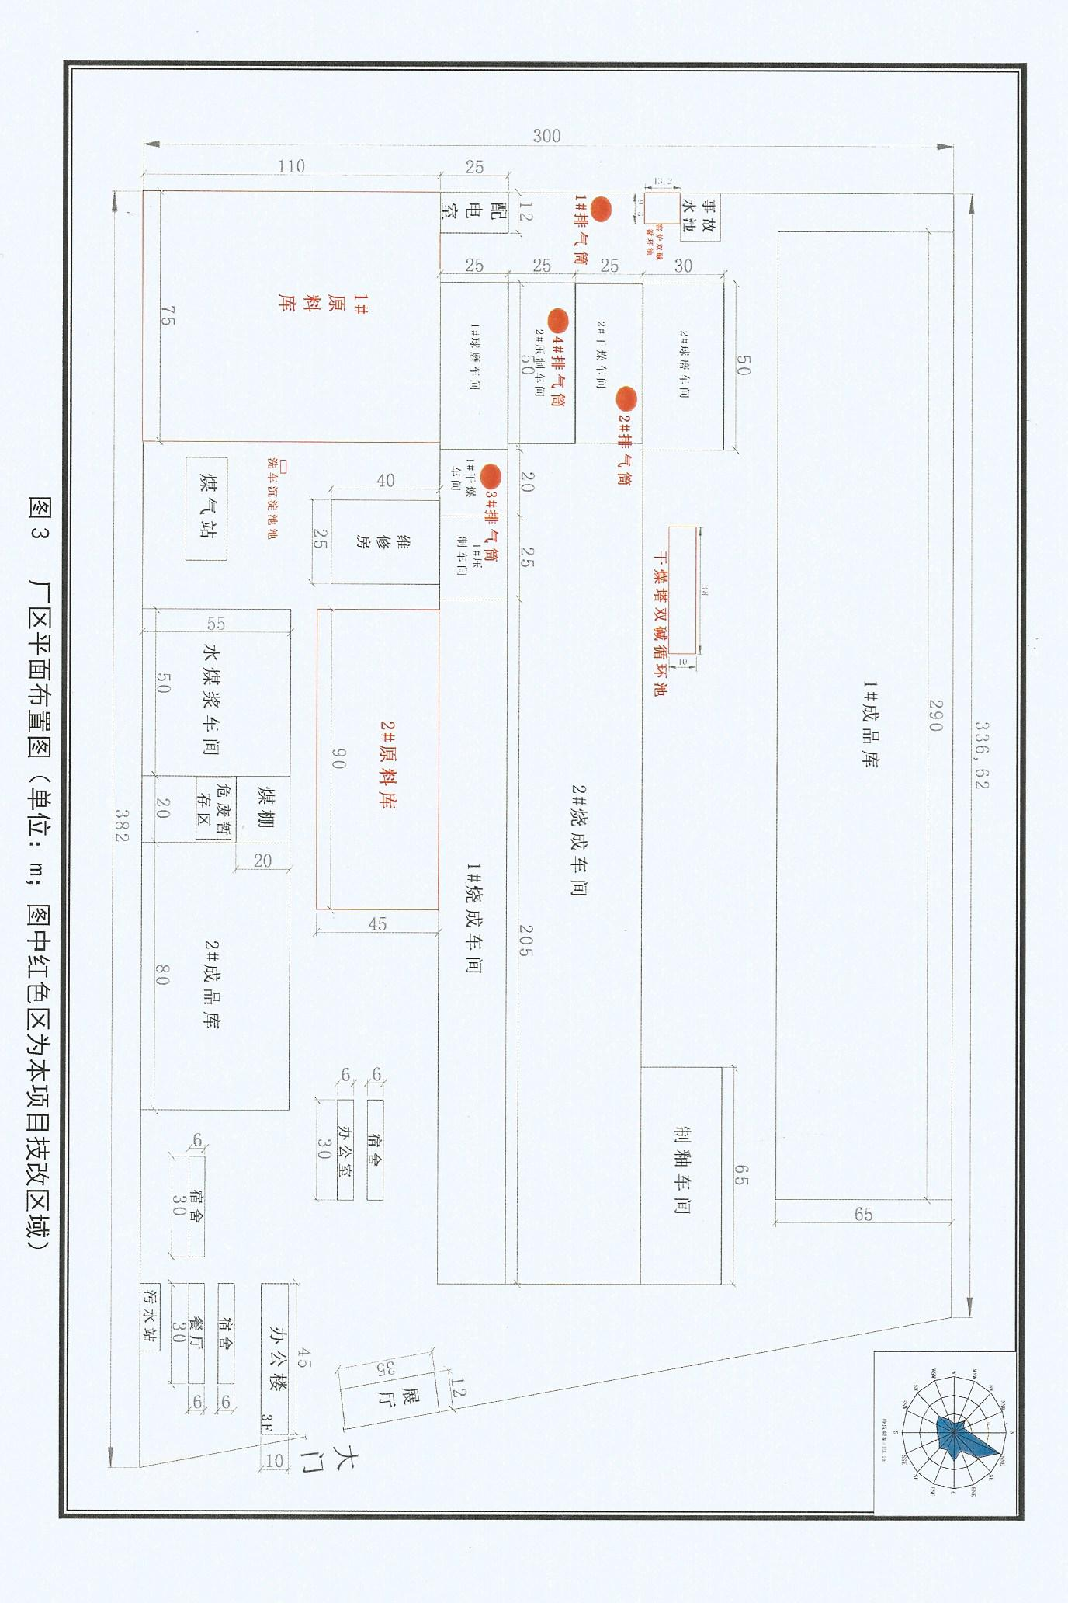

表2 公司主要污染物及排放情况

内容类别 | 排放源 | 排放物名称 | 检测数据 | 排放限值 | 执行标准
大  气  污  染  物 | 1#干燥塔 | SO2 | 未检出 | 50 mg/m3 | 《陶瓷工业污染物排放标准》（GB25464-2010）（修改单）标准
大  气  污  染  物 | 1#干燥塔 | NOx | 5.64mg/m³ | 180 mg/m3 | 《陶瓷工业污染物排放标准》（GB25464-2010）（修改单）标准
大  气  污  染  物 | 1#干燥塔 | 颗粒物 | 16.1mg/m³ | 30 mg/m3 | 《陶瓷工业污染物排放标准》（GB25464-2010）（修改单）标准
大  气  污  染  物 | 2#干燥塔 | SO2 | 未检出 | 50 mg/m3 | 《陶瓷工业污染物排放标准》（GB25464-2010）（修改单）标准
大  气  污  染  物 | 2#干燥塔 | NOx | 14.4mg/m³ | 180 mg/m3 | 《陶瓷工业污染物排放标准》（GB25464-2010）（修改单）标准
大  气  污  染  物 | 2#干燥塔 | 颗粒物 | 16.8mg/m³ | 30 mg/m3 | 《陶瓷工业污染物排放标准》（GB25464-2010）（修改单）标准
大  气  污  染  物 | 窑炉脱硫塔 | SO2 | 未检出 | 50 mg/m3 | 《陶瓷工业污染物排放标准》（GB25464-2010）（修改单）标准
大  气  污  染  物 | 窑炉脱硫塔 | NOx | 2.41mg/m³ | 180 mg/m3 | 《陶瓷工业污染物排放标准》（GB25464-2010）（修改单）标准

三、防治污染设施的建设和运行情况

公司环保设施比较完善，环保措施与主体工程同时设计，同时施工，同时投产使用，施工质量符合设计要求，治理设施实施专人负责制，运行状况良好。
表3 防治污染设施的建设和运行情况表
序号 | 设施名称 | 处置污染类型 | 产生源 | 是否正常运行
1 | 废水处理设施；工艺：沉淀池沉淀+循环利用。 | 磨边废水、清洗机废水、生产污水、雨水 | 联合车间 | 是
2 | 干燥塔废弃处理设施；工艺：SNCR脱硝+旋风除尘+湿法除尘 | 烟粉尘、二氧化硫、氮氧化物 | 干燥塔 | 是
3 | 烟粉尘处理设施；工艺：水淋+旋风除尘+布袋除尘。 | 烟粉尘 | 窑炉车间 | 是
4 | 窑炉废气净化装置；工艺：双碱法脱硝除尘设施 | 废气 | 窑炉车间 | 是
5 | 压制粉尘、磨边粉尘处理装置；工艺：密闭罩收集+布袋除尘设施。。 | 粉尘 | 压机车间 | 是
6 | 无组织排放废气；工艺：洒水抑尘、密闭堆存。 | 原料粉尘、筛粉尘 | 原料车间 | 是

四、建设项目环境影响评价及其他环境保护行政许可情况
我公司建设项目认真执行建设项目环境影响评价和环保“三同时”制度，认真落实环保相关法律法规的要求，公司主要环保手续履行情况如表所示
表4 建设项目环评手续一览表
序号 | 项目名称 | 环评批复及时间 | 其他说明
1 | 年产360万内墙砖项目 | 临罗环函（审）（2007）125号  2007/06/30 | 因规模发生变化，现已重新编制完成环境影响评价文件，待审批。

五、突发环境事件应急预案
为了进一步贯彻落实《中华人民共和国环境保护法》 、《国家突发公共事件总体应急预案》、《国家突发环境事件应急预案》和《国家危险废物名录》等法律、法规和标准规范的要求，进一步加强企业突发环境事件应急救援管理工作，公司专门成立了环境突发事件应急预案编制小组编制综合预案和专项预案，形成了公司的突发环境事件应急救援体系，并适时进行演练的总结和修订，对修订后的预案及时组织学习和演练，确保公司全体员工的环境应急能力不断得到提高。
《环境污染事件应急预案》于2016年02月14日通过了临沂高新区环境保护局备案，备案文号13132016002L。
根据要求定期开展应急演练。
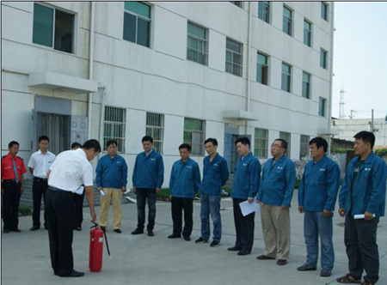
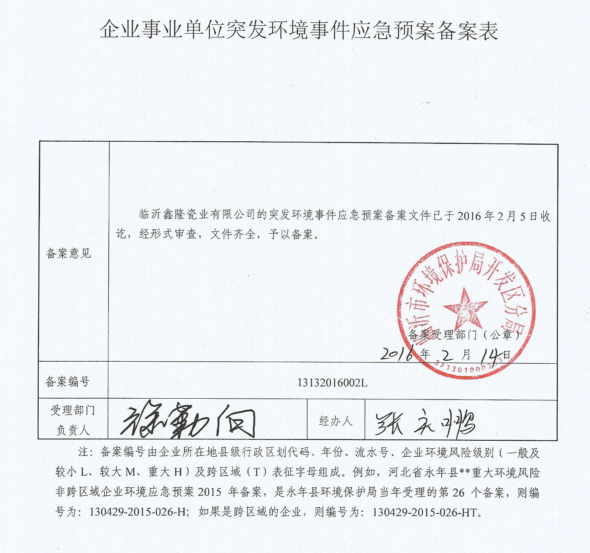
我公司《环境污染事件应急预案》已编制完成，已备案。

联系人：王金刚 联系电话： 15192879818

临沂鑫隆瓷业有限公司
2016年2月14日

